解直角三角形
黄晓晔
【复习目标】
- 了解锐角三角函数的概念，会求三角函数值。
- 会计算含有特殊角的三角函数的式子的值。
- 能综合运用直角三角形的有关知识解决简单的实际问题。
【自主复习】
一、锐角三角函数
1、在Rt△ABC中，∠C＝90°，∠A、∠B、∠C的对边分别为a、b、c，则sinA＝ ，cosA＝ ，tanA＝ 。
2、锐角三角函数的取值范围： ＜sin A＜ ， ＜cos A＜ ，tan A＞
3、各锐角三角函数间的关系：sin（90°－A）= ，cos（90°－A）= ；
4、锐角三角函数的增减性：
正弦、正切函数值随锐角的增大而 ，余弦函数值随锐角的增大而 。
5．特殊角的三角函数值
 | 30° | 45° | 60°
sinα
cosα
tanα

6、计算：
sin60°－3tan30°+2cos45° sin60°cos60°+sin45°cos45°－sin30°cos30°
二、解直角三角形
1．解直角三角形的概念：在直角三角形中，____ __ ______叫做解直角三角形．
2．如图：
（1）三边关系：__________________．
（2）角关系：∠A+∠B＝_____，
（3）边角关系：sinA=___，sinB=____，cosA=_______．
cosB=____，tanA=_____ ，tanB=_____．
3．如图（2）仰角是____________,俯角是____________．
4．如图（3）方向角：OA：_____，OB：_______，OC：_______，OD：________．
5．如图（4）坡度：AB的坡度i＝_______，α叫_____，tanα＝i＝____．

O
A

B

C

（图2） （图3） （图4）

三、家作：复习指导117页第1、2、3、4、7、8、9题。

解直角三角形
【例题学习】
例题1、如图, AD⊥CD，CD=3,AD=4, AB=13，BC=12,求sinB

例题2、正方形网格中，∠AOB如图2放置，则cos∠AOB＝

【链接中考】
1、在Rt△ABC中，∠C=90°，cosB= ，则sinA＝ ，tanA=_____。
2、等腰三角形底边为10，周长为36，则其底角的正切值是 .
3、直角三角形纸片的两直角边长分别为6、8，现将△ABC按如下图所示方法折叠，使点A和B重合，折痕为DE，则DE为

4、如图3，∠AOB是放置在正方形网格中的一个角，则cos∠AOB＝
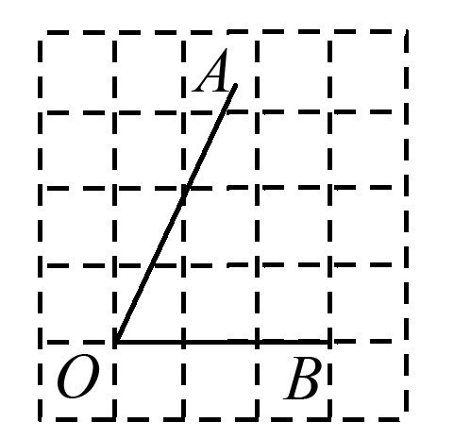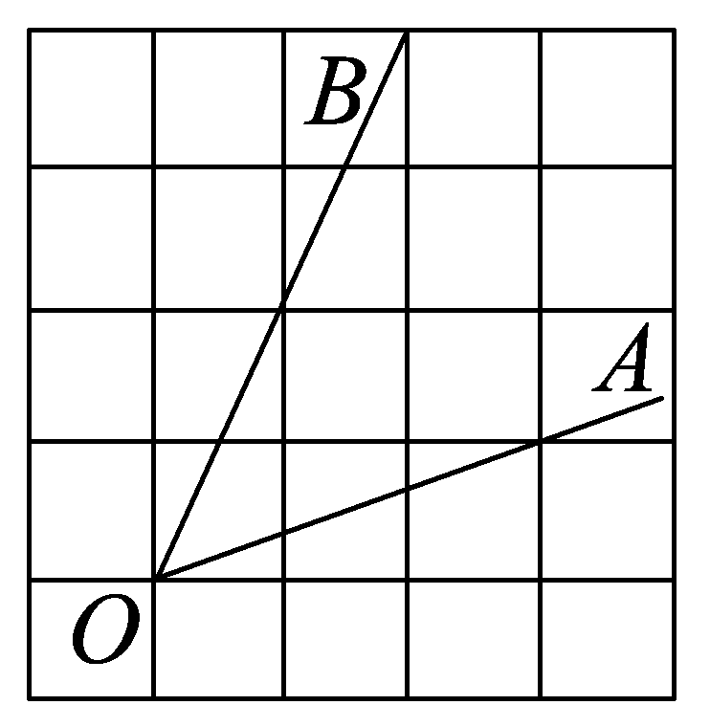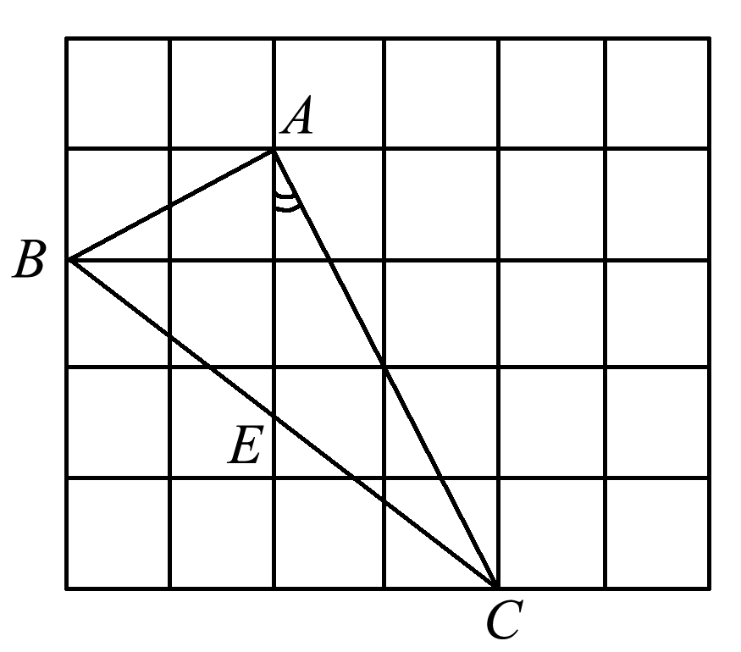
（图2） （图3） （图4）

5、如图4，在边长为1的小正方形组成的网格中，△ABC的三个顶点均在格点上，请按要求完成下列各题：
①画AD∥BC(D为格点)，连结CD；
②线段CD的长为________；
③请你在△ACD的三个内角中任选一个锐角，若你所选的锐角是________，则它所对应的正弦函数值是________．
④若E为BC中点，则tan∠CAE的值是________．

6、光明中学九年级（3）班开展数学实践活动，小李沿着东西方向的公路以50 m/min的速度向正东方向行走，在A处测得建筑物C在北偏东60°方向上，20min后他走到B处，测得建筑物C在北偏西45°方向上，求建筑物C到公路AB的距离．（已知）
北
北
A
B
C
60°
45°

8、如图，某军港有一雷达站，军舰停泊在雷达站的南偏东方向36海里处，另一艘军舰位于军舰的正西方向，与雷达站相距海里．求：
N
M
P
北
（1）军舰在雷达站的什么方向？
（2）两军舰的距离．（结果保留根号）

